**บทที่ 4**

**ผลการดำเนินการ**

4.1 Traceability Matrix

|  |  |  |  |  |  |  |
| --- | --- | --- | --- | --- | --- | --- |
| NO. | SRS | Function Name | Design1 | Design2 | Test Case | Remark |
| 1 | F1 | แก้ไขสถานที่ | UC1-SO1 | AD-01 | TS-UT01 |  |
| 2 | F2 | เพิ่มสถานที่ | UC1-S02 | AD-01 | TS-UT02 |  |
| 3 | F3 | ลบสถานที่ | UC1-S03 | AD-01 | TS-UT03 |  |
| 4 | F4 | เก็บแต้มเพื่อเอามาเลื่อนยศ | UC2-S01 | AD-01 | TS-UT04 |  |
| 5 | F5 | ดูอันดับคะแนนของแต่ละทีม | UC3-S01 | AD-01 | TS-UT05 |  |
| 6 | F6 | ดูผู้มีคะแนนสูงสุด 10 คนแรก | UC3-S02 | AD-01 | TS-UT06 |  |
| 7 | F7 | ดูอันดับผู้เล่นภายในทีม | UC3-S03 | AD-01 | TS-UT07 |  |

ตารางที่ 4.1 Traceability Matrix

**1) จัดการข้อมูลสถานที่**

1.1 หน้าเข้าสู่ระบบ

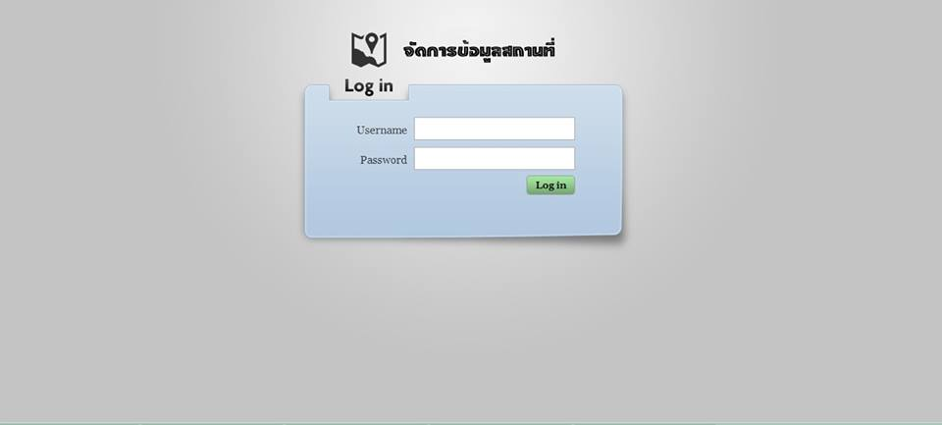

ภาพที่ 4.1หน้าเข้าสู่ระบบ

คำอธิบาย

เป็นส่วนของหน้าเข้าสู่ระบบ

1.2 จัดการเข้าสู่ระบบ

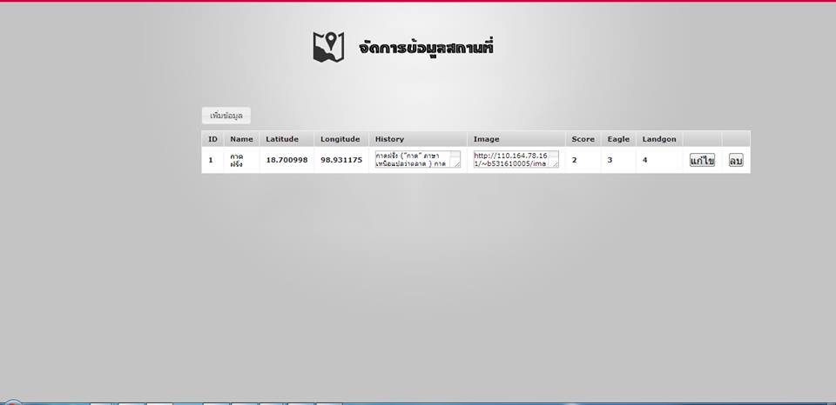

ภาพที่ 4.2 จัดการเข้าสู่ระบบ

คำอธิบาย

เป็นส่วนของหน้าเข้าสู่ระบบ

**2) สามารถเช็คอินได้ตามพื้นที่ที่เรากำหนดไว้ได้**

2.1 กดไอคอนเกมเพื่อเข้าสู่เกม

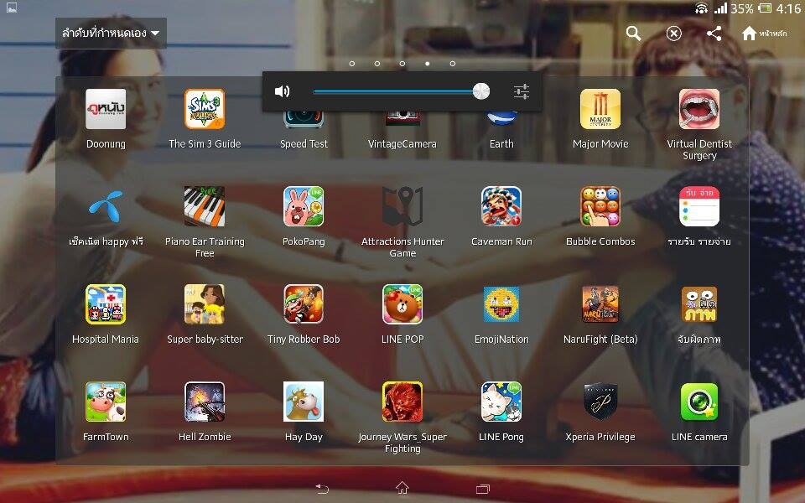

ภาพที่ 4.3 ไอคอนสำหรับเข้าเกม

คำอธิบาย ภาพที่ 4.3 เป็นส่วนของไอคอนสำหรับเข้าเกม หากผู้ใช้งานกดตรงกรอบสีแดง

จะปรากฏดังส่วนที่ 2.2

2.2 การเข้าสู่ระบบผ่านเฟสบุ๊ค

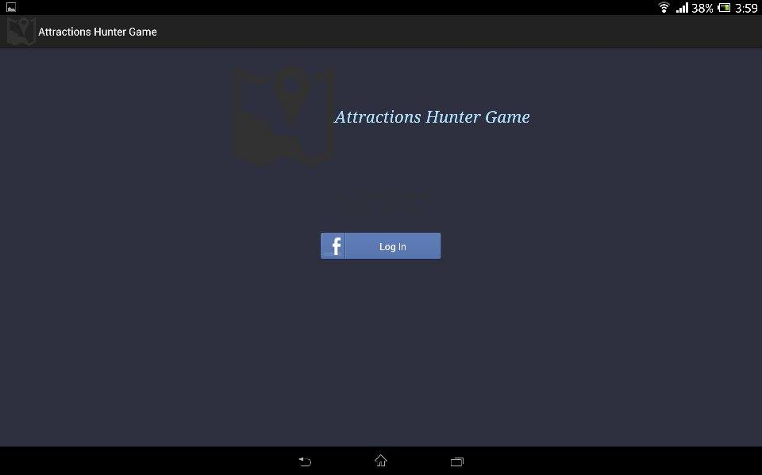

ภาพที่ 4.4 การเข้าสู่ระบบผ่านเฟสบุ๊ค

คำอธิบาย ภาพที่ 4.12 เป็นส่วนของการเข้าสู่ระบบผ่านเฟสบุ๊ค ในส่วนนี้ผู้ใช้งานจะสามารถกดเพื่อทำการเชื่อมต่อข้อมูลกับเฟสบุ๊คของตนเพื่อเข้าสู่ระบบ

2.3 การเลือกทีมเมื่อเข้าสู่ระบบ

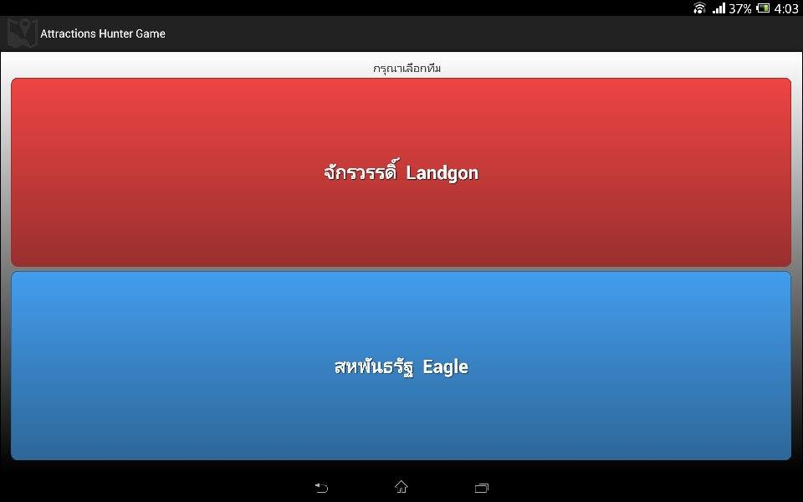

ภาพที่ 4.5 การเลือกทีมเมื่อเข้าสู่ระบบ

คำอธิบาย ภาพที่ 4.12 เป็นส่วนของการเลือกทีมเมื่อเข้าสู่ระบบ ในส่วนนี้ผู้ใช้งานจะสามารถกดเพื่อเลือกว่าตนเองจะอยู่ฝ่ายใด เมื่อเลือกเสร็จแล้วจะปรากฏหัวข้อที่ 2.4

2.4 แสดงแผ่นที่เมื่อเข้าสู่ระบบ

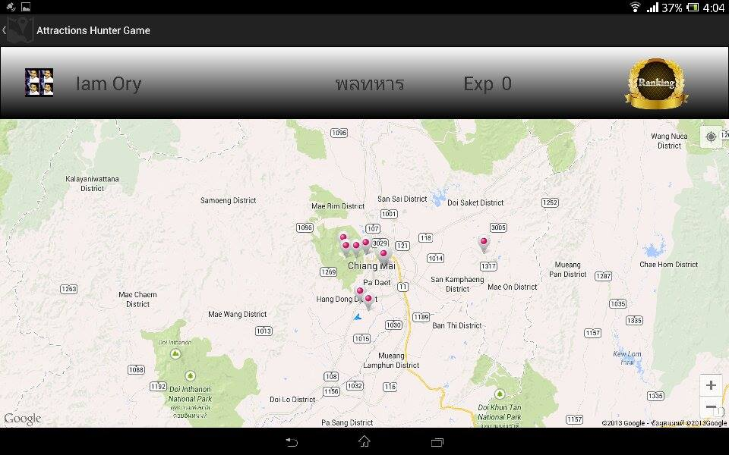

ภาพที่ 4.6 แสดงแผ่นที่เมื่อเข้าสู่ระบบ

คำอธิบาย ภาพที่ 4.12 เป็นส่วนของการแสดงแผ่นที่เมื่อเข้าสู่ระบบ ในส่วนนี้ผู้ใช้งานจะสามารถกดเพื่อดูตำแหน่งสถานที่ได้

2.5 แสดงแผ่นที่เมื่อกดตรงที่มาร์คจุด จะแสดงชื่อสถานที่

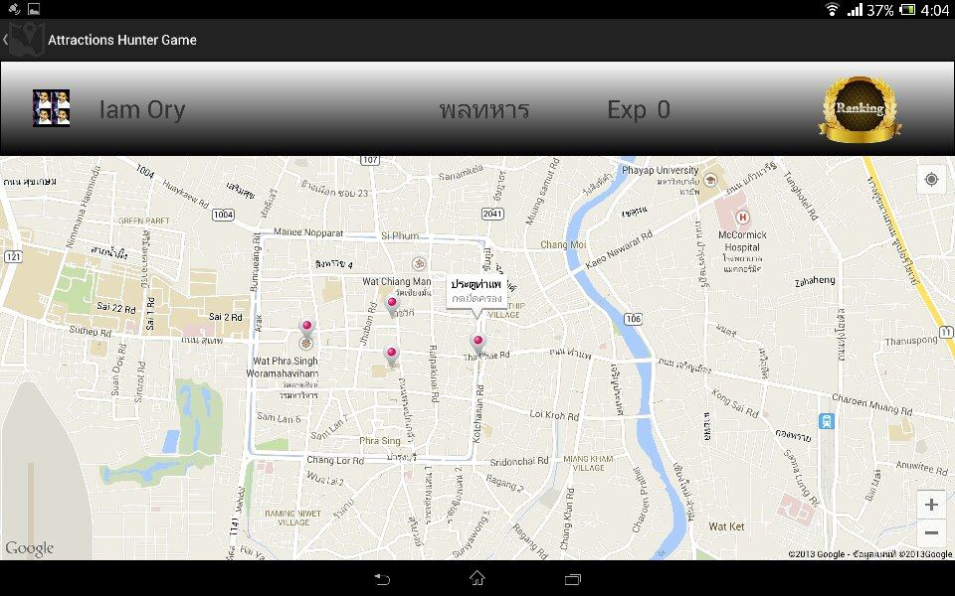

ภาพที่ 4.7 แสดงแผ่นที่เมื่อกดตรงที่มาร์คจุดจะแสดงชื่อสถานที่

คำอธิบาย ภาพที่ 4.12 เป็นส่วนของการแสดงแผ่นที่เมื่อกดตรงที่มาร์คจุดจะแสดงชื่อสถานที่ ในส่วนนี้ผู้ใช้งานจะสามารถกดเพื่อดูสถานที่ได้

2.6 นำแต้มที่ได้มาสะสมเพื่อเลื่อนยศ

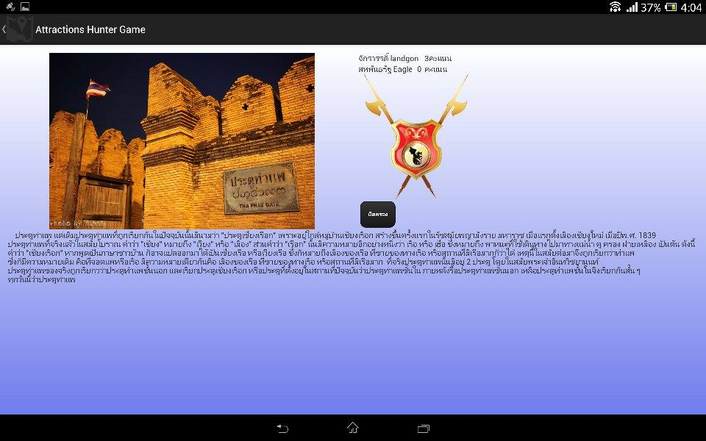

ภาพที่ 4.8 -นำแต้มที่ได้มาสะสมเพื่อเลื่อนยศ

คำอธิบาย

ภาพที่ 4.12 เป็นส่วนของการนำแต้มที่ได้มาสะสมเพื่อเลื่อนยศ ในส่วนนี้เมื่อผู้ใช้งานกดยึดครองก็จะได้แต้ม แล้วนำแต้มที่ได้มาทำการเลื่อนยศของตนเอง

**3) สามารถดูอันดับคะแนนสูงสุดภายใน 1 สัปดาห์ได้**

เมื่อผู้ใช้งานทำการเช็คอินสถานที่เสร็จแล้ว ก็จะได้แต้มโดยนำแต้มที่ได้มาจัดอันดับ

3.1 ดูอันดับคะแนนของแต่ละทีม

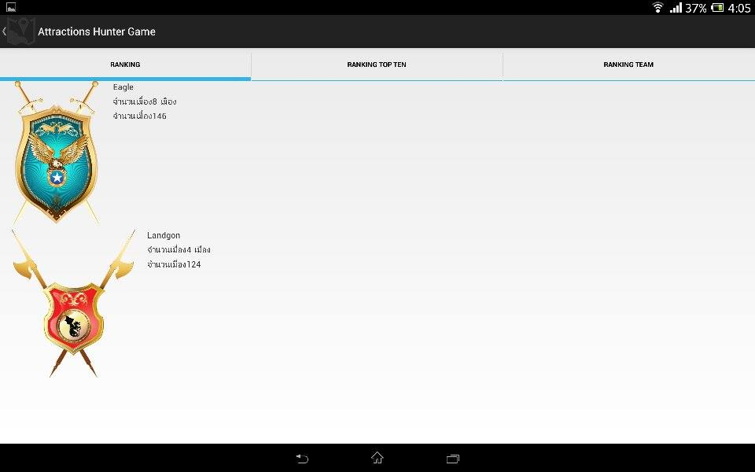

ภาพที่ 4.9 ดูอันดับคะแนนของแต่ละทีม

คำอธิบาย

เป็นอันดับคะแนนรวมทั้งสองทีม ว่าทีมใดมีคะแนนมากกว่ากัน

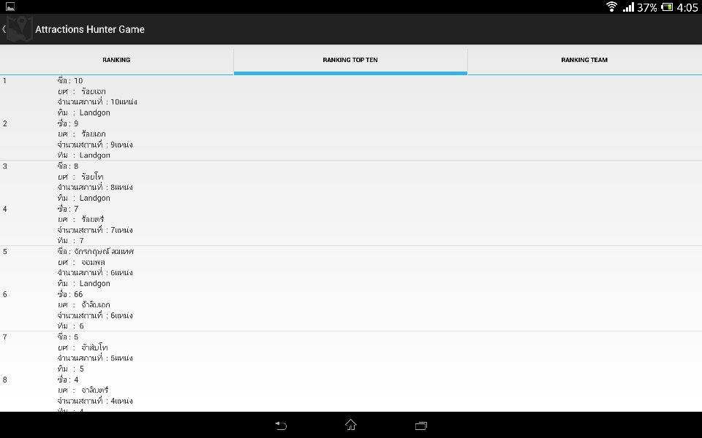3.2 ดูผู้มีคะแนนสูงสุด 10 คนแรก

ภาพที่ 4.10 ดูผู้มีคะแนนสูงสุด 10 คนแรก

คำอธิบาย

เป็นอันดับผู้ที่มีคะแนนสูงสุด 10 คนแรก ว่าเป็นคนของทีมใดบ้าง

3.3 ดูอันดับผู้เล่นภายในทีม

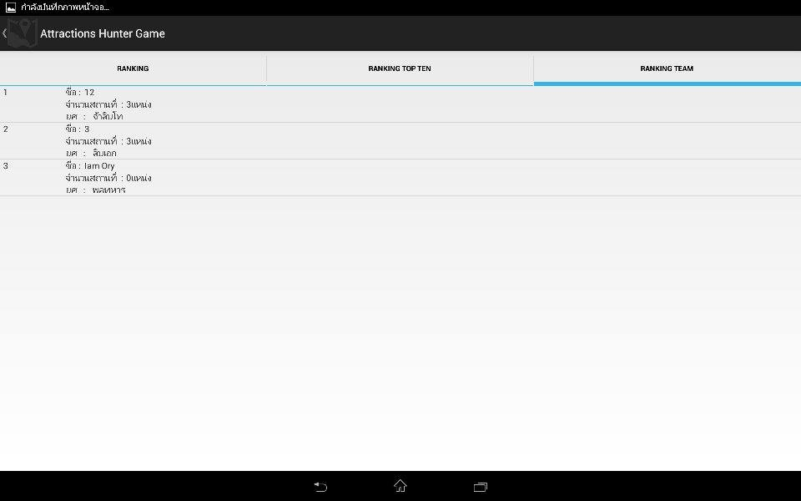

ภาพที่ 4.11 ดูอันดับผู้เล่นภายในทีม

คำอธิบาย

เป็นการดูอันดับผู้เล่นภายในทีม ว่ามีใครบ้าง แล้วแต่ละคนมีอันดับคะแนนเท่าใด